### 训练47　农业可持续发展

(2023·江苏南通模拟)地膜覆盖具有保温、保湿、保土等作用，可有效提高农作物产量和农产品质量。我国目前使用的地膜多是超薄型地膜，易破，难回收，难以自然降解，造成严重的白色污染。据此完成1～3题。

1．我国大部分地区使用地膜覆盖主要出现在(　　)

A．春季 B．夏季 C．秋季 D．冬季

2．下列地区相比较，地膜覆盖的保湿、保温、保土作用最显著的是(　　)

A．东南沿海地区 B．西南地区

C．东北地区 D．西北地区

3．残留在土壤中的地膜会(　　)

①危害作物根系发育　②阻碍土壤温度提升　③阻碍土壤水肥运移　④加快表土流失速度

A．①③ B．①④ C．②③ D．②④

(2023·湖北武汉模拟)第二次世界大战后，日本通过发展市场经济，实现了经济高速增长。大量人力、物力、财力不断地由农业向工业、农村向城市流动，导致村落大量消失、人口老龄化严重、传统的家庭经营陷入危机，农业发展几乎停滞。大量化肥、农药的投入引发严重的环境污染问题。在这个背景下，日本探索推进“地产地消”模式，鼓励消费者尽可能消费当地或邻近产地的农产品，同时为了避免农产品生产单一化，鼓励农民生产多种农产品。新冠疫情期间我国鼓励推行的“农产品套餐＋社区拼团”模式，实际上暗合了农产品“地产地消”的概念。据此完成4～6题。

4．世界范围的农产品大流通对日本农业产生的影响是(　　)

①农产品质量安全问题　②小规模农户难以进入市场　③农村经济发展缓慢　④农产品价格高

A．①②③ B．①②④ C．②③④ D．①③④

5．有关日本“地产地消”模式的说法正确的是(　　)

①开展食育教育，普及健康、科学的饮食文化，有利于“地产地消”活动的推广　②农产品种类多且季节性强，可以满足消费者多样化的需求　③政府出台的各项支持政策是“地产地消”活动发展的重要推动力　④可以改善饮食结构，提升国民体质，从而减轻国家在医疗支出上的压力

A．①②③ B．①②④ C．②③④ D．①③④

6．下列关于农产品拼团这种“地产地消”模式所具有的优势，描述不正确的是(　　)

A．实现了生产者和消费群体的直接对接，减少了流通的中间环节

B．提前预订，基本可以实现当天采收、打包、送达，确保了农产品的新鲜度

C．起送份数限制，增加了订单量，保障了消费者的利益

D．减少了过度包装，促进订单的简约化，体现了绿色消费理念

广西贵港木格镇一带，蔗农将多根甘蔗用蔗叶绑成一捆，再用长木棍连搭成一排。此法包裹的甘蔗因蔗皮白嫩、肉质鲜美脆甜而得名白玉蔗，是水果型甘蔗中的珍品。近年来，白玉蔗的销量一直不稳定，常有滞销和低价处理的情况，农户的种植积极性有所下降。读图文材料，完成7～9题。

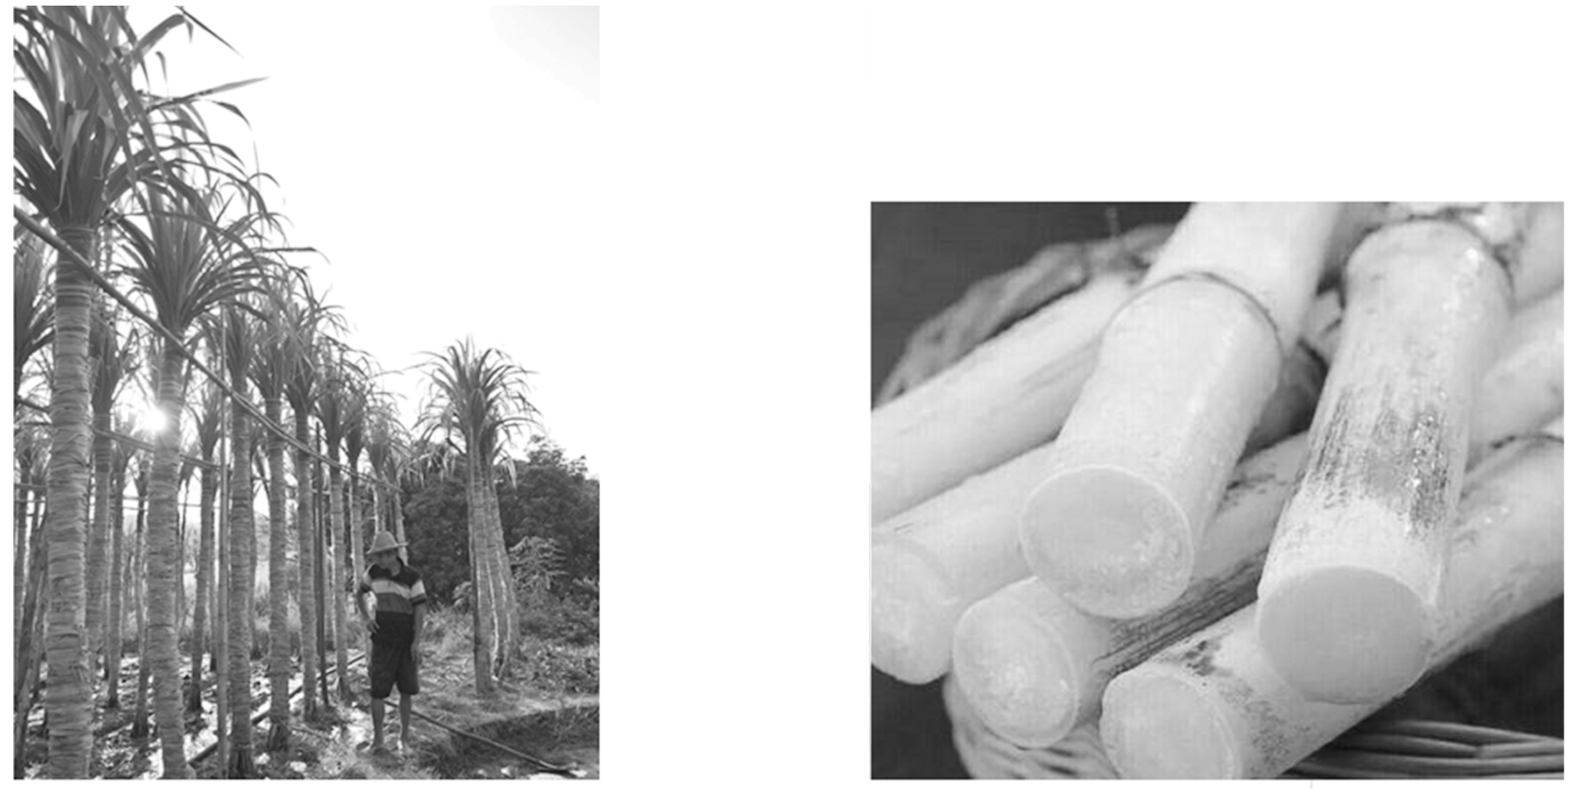

7．木格镇白玉蔗采用蔗叶捆绑可以(　　)

①避免阳光暴晒甘蔗　②减少病虫害　③起到保鲜作用　④减弱蔗身呼吸作用

A．①②③ B．①②④ C．①③④ D．②③④

8．近年来白玉蔗的销量不稳定，其原因不可能是(　　)

A．不易储藏 B．交通闭塞

C．市场竞争大 D．品质下降

9．为提高当地蔗农的种植积极性，以下措施最为可行的是(　　)

A．利用电商平台，进行品牌推广

B．合作社统一管理，压缩种植面积

C．大规模建设蔗糖厂，进行产品深加工

D．政府统一规划，改种其他农产品

10．阅读图文材料，完成下列要求。(18分)

双孢菇属草腐菌，能很好地利用植物秸秆和蔬菜叶中的营养素。双孢菇幼菇生长期温度不可超过18 ℃，适宜生长温度为20～25 ℃；刚采摘的鲜菇在湿润环境易腐烂变质。每年11月至次年4月是福建优质双孢菇的上市期，5～10月则无法出菇，而宁夏5～10月则可出产双孢菇。

2014年起，宁夏闽宁镇大力发展光伏发电，成立光伏产业园，并采用“阴阳棚”，发展“光伏＋双孢菇＋蔬菜”的生产模式，收效喜人。图1示意闽宁镇的位置，图2示意“光伏＋双孢菇＋蔬菜”生产模式和“阴阳棚”结构。

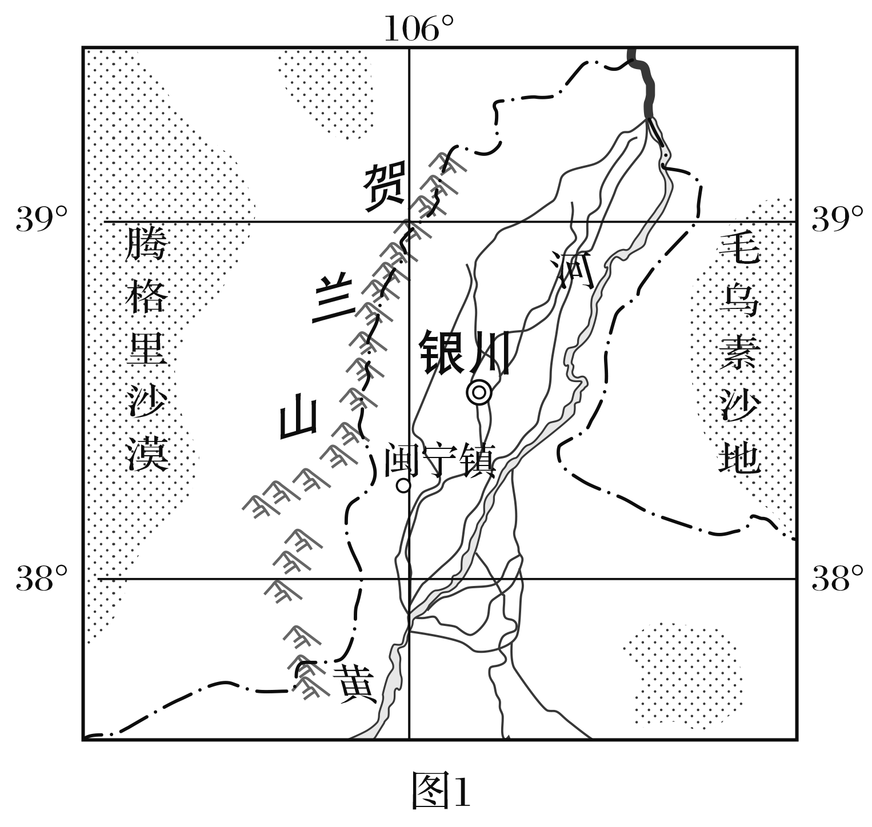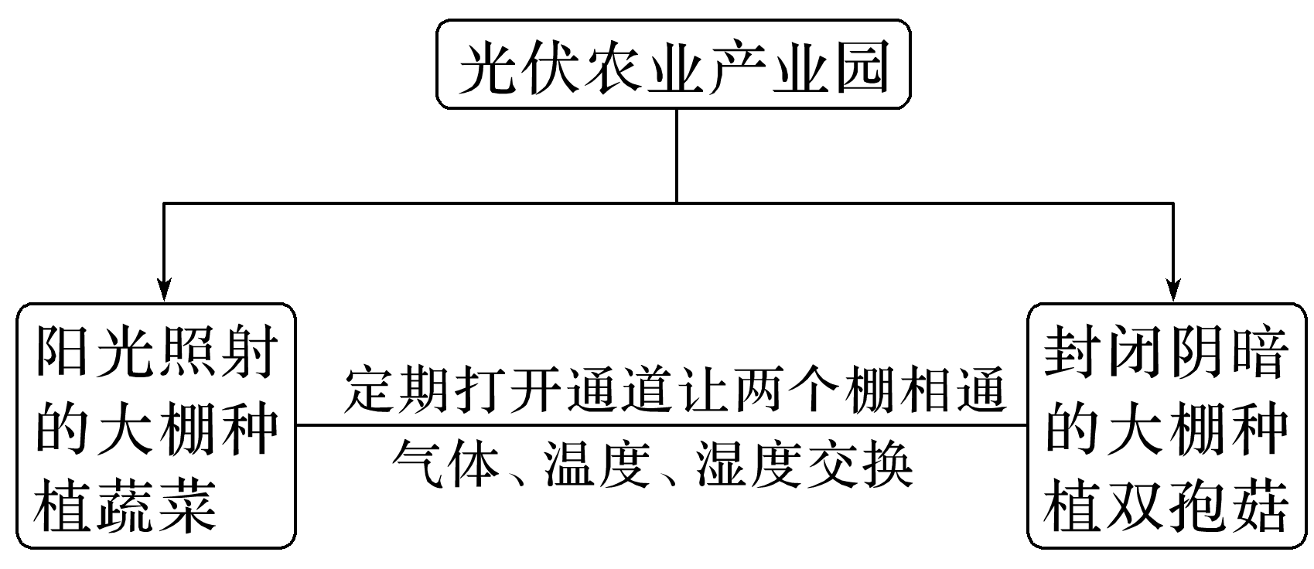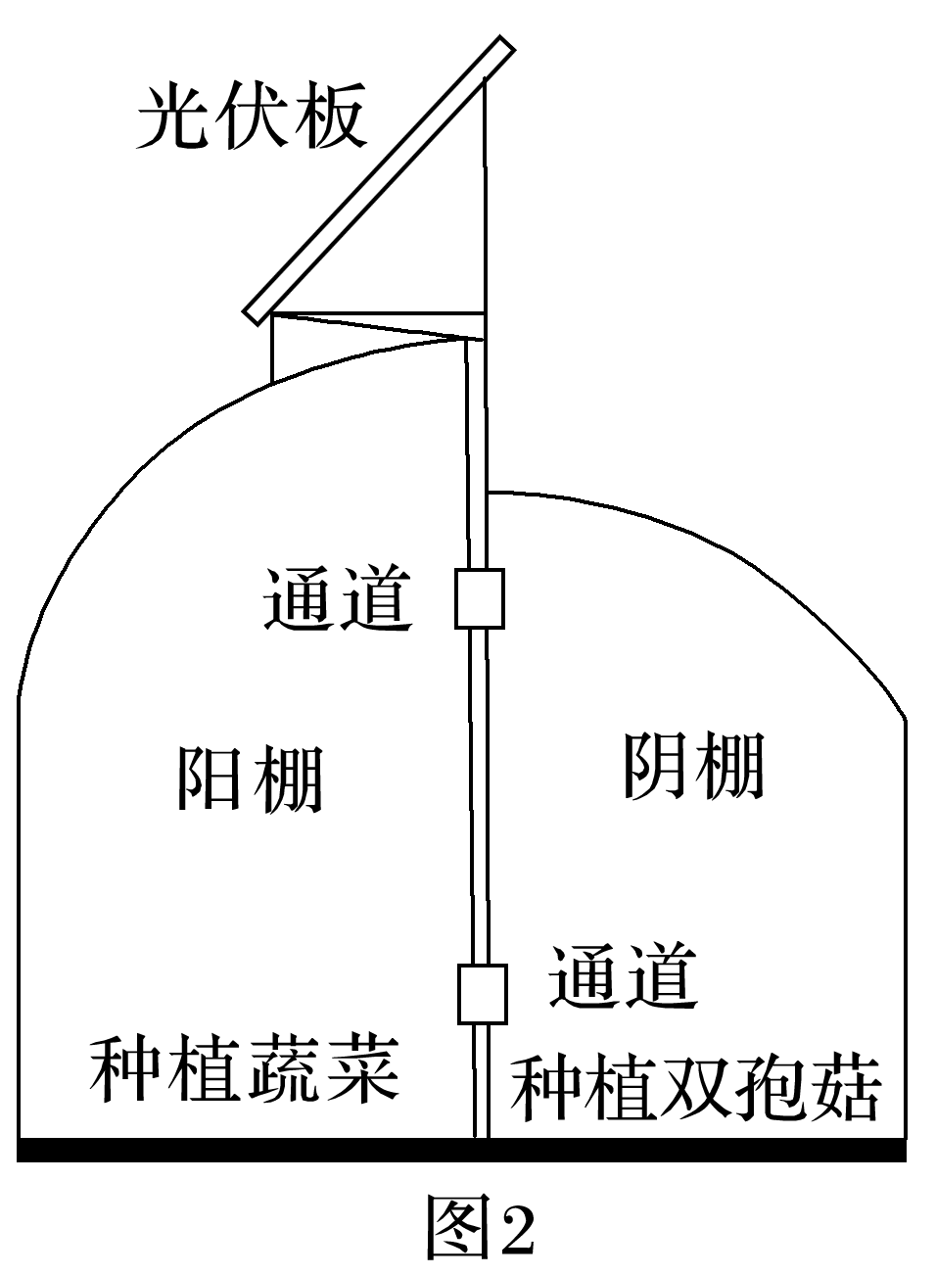

(1)与福建相比，分析5～10月宁夏可生产优质双孢菇的气候条件。(4分)

(2)简述光伏发电、蔬菜和双孢菇在“光伏＋双孢菇＋蔬菜”生产模式中的互补作用。(6分)

(3)请为闽宁镇双孢菇产业可持续发展提出可行性措施。(8分)